УМЫГАНСКАЯ

панорама

15 апреля 2022 года №6(242)

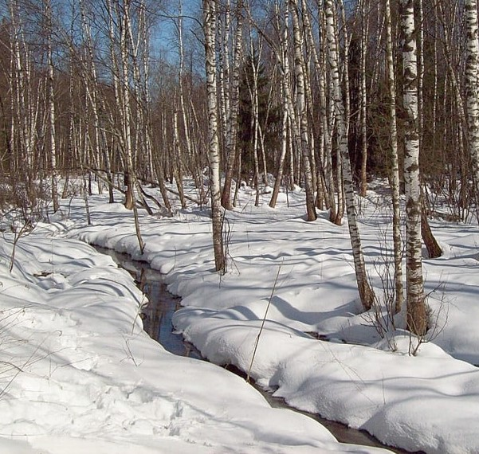

«Умыганская панорама» - периодическое печатное издание в форме газеты, учрежденное для издания официальных и иных сообщений и материалов, нормативных и иных актов Думы и администрации Умыганского сельского поселения, Тулунского района, Иркутской области.

Зарегистрировано Управлении Министерством юстиции Российской Федерации
по Иркутской области 12.04.2022 года, №RU 385203222022001

Иркутская область
Тулунский район
АДМИНИСТРАЦИЯ
УМЫГАНСКОГО СЕЛЬСКОГО ПОСЕЛЕНИЯ

П О С Т А Н О В Л Е Н И Е

«14» апреля 2022 г. №8-ПА

с. Умыган

О внесении изменений в Положение об оплате труда работников муниципального казенного учреждения культуры «Культурно-досуговый центр с. Умыган», в отношении которых функции и полномочия учредителя осуществляются администрацией Умыганского сельского поселения, утверждённого постановлением администрации Умыганского сельского поселения от 01.03.2022г. №6-ПА

В целях обеспечения индексации заработной платы работников муниципальных учреждений культуры, дополнительного образования детей, в отношении которых функции и полномочия учредителя осуществляется Комитет по культуре, молодежной политике и спорту администрации Тулунского муниципального района, в соответствии со ст.134 Трудового кодекса Российской Федерации, во исполнение решения трехсторонней комиссии Иркутской области по регулированию социально-трудовых отношений от 26.11.2021 протокол №65, руководствуясь статьей 24 Устава Умыганского сельского поселения,

ПОСТАНОВЛЯЮ:

1. Внести в Положение об оплате труда работников муниципального казенного учреждения культуры «Культурно-досуговый центр с. Умыган», в отношении которых функции и полномочия учредителя осуществляются администрацией Умыганского сельского поселения, утвержденное постановлением администрации Умыганского сельского поселения от 01.03.2022г. №6-ПА следующие изменения:
1.1.приложение №1 изложить в новой редакции (прилагается).

2. Опубликовать настоящее постановление в газете «Умыганская панорама» и разместить на официальном сайте Умыганского сельского поселения в информационно-телекоммуникационной сети «Интернет».

3. Контроль над исполнением настоящего постановления оставляю за собой.

Глава Умыганского сельского поселения __________________Н.А. Тупицын

Приложение 1
К Положению об оплате труда работников муниципального казенного учреждения культуры «Культурно-досуговый центр с. Умыган», в отношении которого функции и полномочия учредителя осуществляются Администрацией Умыганского сельского поселения Тулунского муниципального района, утвержденному Постановлением администрации Умыганского сельского поселения от 14.04.2022 г. № 8- ПА
Размеры минимальных окладов работников муниципального казенного учреждения культуры «Культурно-досуговый центр с. Умыган в отношении которого функции и полномочия учредителя осуществляются Администрацией Умыганского сельского поселения

1. Профессиональные квалификационные должностей спортивных работников, утвержденных приказ Министерства спорта Иркутской области № 107-мпр от 26.12.2018г.

Профессиональная квалификационная группа должностей

работников физической культуры и спорта 1 уровня

Наименование должности (профессии) | Размер минимального оклада , в руб.
1 квалификационный уровень
Инструктор по спорту | 7736,0

2. Профессиональные квалификационные группы должностей работников культуры, искусства и кинематографии, утвержденные приказом Минздравсоцразвития России от 31 августа 2007 года № 570

Профессиональная квалификационная группа

«Должности работников культуры, искусства и кинематографии ведущего звена»
Наименование должности (профессии) | Размер минимального оклада , в руб.
Библиотекарь | 9861,0

Профессиональная квалификационная группа

«Должности руководящего состава учреждений культуры, искусства и кинематографии»
Наименование должности (профессии) | Размер минимального оклада , в руб.
Режиссер массовых представлений | 11255,0
Главный хормейстер
Руководитель клубного формирования – любительского объединения, студии, коллектива самодеятельного искусства, клуба по интересам

Иркутская область
Тулунский район
Администрация
Умыганского сельского поселения

Р А С П О Р Я Ж Е Н И Е

«15» апреля 2022г. №14-ра

с.Умыган

Об организации проведения
контролируемых плановых отжигов

В целях предупреждения чрезвычайной ситуации, пожаров, обеспечении безопасности людей в осенний период 2022 года на территории Умыганского муниципального образования, в соответствии с Федеральным законом от 21.11.1994г. №69-73 «О пожарной безопасности», от 21.12.1994 г №68-73 «О защите населения и территорий от чрезвычайных ситуаций природного и техногенного характера», руководствуясь Уставом Умыганского муниципального образования:
1.Произвести плановые отжиги сухой растительности по границам населенного пункта с. Умыган в соответствии с графиком Умыганского муниципального образования (приложение 1).
2.Опубликовать данное распоряжение в газете «Умыганская панорама».
3.Контроль за исполнением распоряжения постановления оставляю за собой.

Глава Умыганского
сельского поселения: Н.А.Тупицын
Приложение №1
к распоряжению администрации
Умыганского сельского поселения
от «15» апреля 2022г №12-ра
График
мероприятий по проведению плановые отжиги сухой в с. Умыган Умыганского муниципального образования в 2022 году.

№ п/п | Населенный пункт | Площадь | Координаты | Ф.И.О.  ответственного и номер телефона | Силы и средства | Дата отжига
1 | с.Умыган | 50 га | 54⁰ 45'42.63'' СШ ; 100⁰ 13' 55.13'' ВД | Тупицын Николай Альбертович  89041360241 | 6 ДПД, трактор-1 ед., водораздатчик-1 ед. | 16-17 апреля 2022г
2 | с.Умыган | 60 га | 54⁰ 45' 10.34'' СШ ; 100⁰ 12' 21.22'' ВД | Тупицын Николай Альбертович  89041360241 |  | 16-17 апреля 2022г
3. | с.Умыган | 70 га | 54⁰ 44' 22.68'' СШ ; 100⁰ 13'49.47'' ВД | Тупицын Николай Альбертович  89041360241 |  | 16-17 апреля 2022г
4 | с.Умыган | 120га | Ур.Ясная поляна | Крушевский Степан Семенович  89245355837 | 6 ДПД, трактор-1 ед., водораздатчик-1 ед. | 16-17 апреля 2022г
5. | с.Умыган | 25 га | Ур.Ургуй | Шалда Максим Васильевич  89526174393 | 6 ДПД, трактор-1 ед., водораздатчик-1 ед. | 16-17 апреля 2022г
6 | С.Умыган | 70 га | Ур.Черемуховый куст | Крушевский Степан Семенович  89245355837 | 6 ДПД, трактор-1 ед., водораздатчик-1 ед. | 16-17 апреля 2022г
7 | С.Умыган | 30 га | Ур.Затеевская | Крушевский Степан Семенович  89245355837 | 6 ДПД, трактор-1 ед., водораздатчик-1 ед. | 16-17 апреля 2022г

Глава Умыганского сельского поселения Н.А.Тупицын

Издатель, редакция и распространитель: администрация Умыганского сельского поселения.
Адрес: Иркутская область, Тулунский район, с.Умыган,
ул.Ив.Каторжного - 74.
Главный редактор: Глава администрации – Тупицын Н.А.
Ответственный за выпуск: Шалда Е.С.
Тираж 10 экземпляров. Распространяется бесплатно.

